Информация от УВД по ЮЗАО от 06.08.2024
07.08.2024
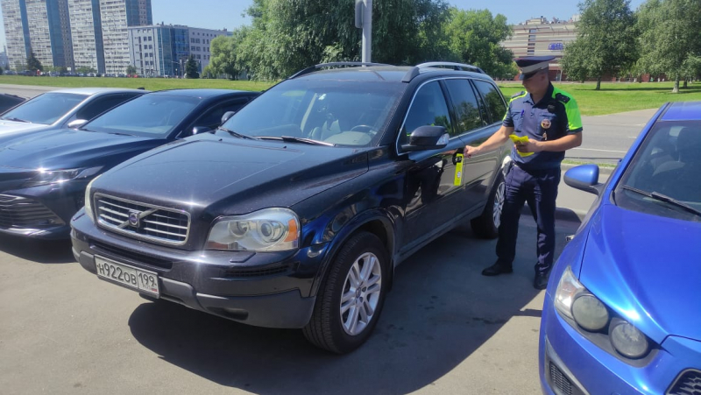
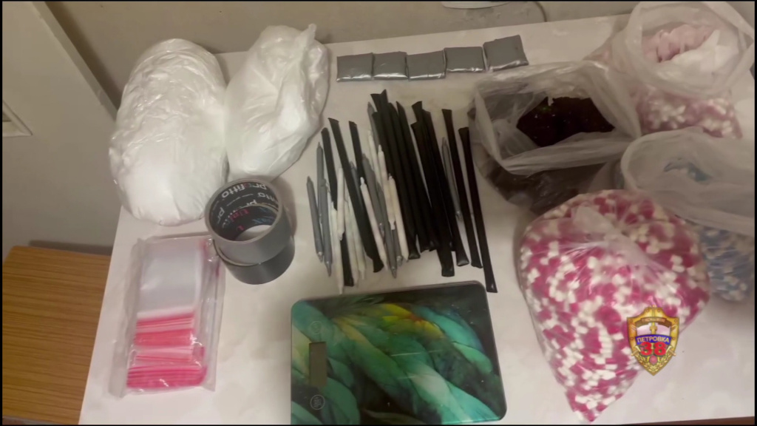
Сотрудники ОНК УВД по ЮЗАО задержали подозреваемых в незаконном обороте сильнодействующего вещества в целях сбыта
Оперативные сотрудники ОНК УВД по ЮЗАО задержали двух мужчин, подозреваемых в незаконном обороте с целью сбыта сильнодействующего вещества – прегабалина.
В ходе проведения оперативно-розыскных мероприятий полицейскими установлены и задержаны около одного из домов на Судостроительной улице двое мужчин, в возрасте 30 и 38 лет, подозреваемые в незаконном обороте сильнодействующего вещества.
В ходе личного досмотра у 30-летнего мужчины обнаружены и изъяты 5 брикетов с неизвестным веществом внутри, у 38-летнего жителя столицы - 3 свертка в изоленте с неизвестным веществом внутри, 2 пластиковые трубки, а также свернутая в трубку купюра денежных средств с веществом.
В ходе исследования установлено, что в 3 свертках находятся капсулы с веществом, общей массой 19 граммов, в количестве 20, 15 и 15 штук в каждом, также при исследовании части изъятого 6 капсул выявлено, что в них содержится сильнодействующее вещество - прегабалин, масса которого 2,28 грамма. Кроме того, в пяти капсулах, массой около 2 граммов из общего веса 12 грамм и в 9 граммах расчетного веса, также содержится сильнодействующее вещество - прегабалин.
В ходе проведённого осмотра места происшествия обнаружены и изъяты предметы, предназначенные для фасовки и упаковки запрещенных веществ, а также пакеты с неизвестным веществом, общей массой более 2 килограммов. Согласно проведенному исследованию, в части изъятого содержится сильнодействующее вещество - прегабалин.
Со слов задержанных, все изъятое предназначалось для дальнейшего сбыта с целью получения денежных средств.
По данному факту следствием ОМВД России по району Нагатинский Затон возбуждено уголовное дело по признакам преступления, предусмотренного частями 2 и 3 статьи 234 УК РФ «Незаконный оборот сильнодействующих или ядовитых веществ в целях сбыта». В настоящее время подозреваемые заключены под стражу.
Пресс-служба УВД по ЮЗАО
(499) 129-75-56
ОМВД России по Обручевскому району приглашает граждан на службу
Имеются вакансии в Отделе МВД России по Обручевскому району города Москвы.
Отдел МВД России по Обручевскому району г. Москвы приглашает на службу граждан в возрасте от 18 до 40 лет, проживающих в городе Москве или ближайшем Подмосковье:
- имеющих высшее образование на должности: участковый уполномоченный полиции, оперуполномоченный отделения уголовного розыска, следователь и дознаватель;
- граждан, имеющих полное среднее или среднее специальное образование на должности: полицейский ППСП, полицейский-водитель ППСП.
Социальные гарантии сотрудников органов внутренних дел:
- ежегодный оплачиваемый отпуск от 40 до 60 суток, в зависимости от стажа службы;
- бесплатный проезд на любом общественном транспорте г. Москвы;
- бесплатное медицинское обслуживание;
- санаторно-курортное лечение;
- право на льготное зачисление детей сотрудников в дошкольные и общеобразовательные учреждения;
- возможность получения второго высшего образования в образовательных организациях системы МВД России с сохранением заработной платы и предоставлением оплачиваемого учебного отпуска;
- сотрудникам, зарегистрированным за пределами г. Москва, возмещается оплата съёмного жилья в г. Москве от 22000 до 50000 рублей, в зависимости от семейного положения;
- после 10 лет службы (выслуги лет) имеется возможность получения субсидии на приобретение жилья;
- заработная плата сотрудника органов внутренних дел составляет от 75 тысяч до 110 тысяч рублей, в зависимости от замещаемой должности.
По вопросу трудоустройства обращаться в отдел кадров Отдела МВД России по Обручевскому району г. Москвы (м. «Калужская», г. Москва, ул. Профсоюзная , д. 61, к. 1). Контактный телефон: 8 (903) 763-08-58.
Пресс-служба УВД по ЮЗАО
(499) 129-75-56
Сотрудники ОР ППСП ОМВД России по району Северное Бутово задержали подозреваемого в незаконном хранении запрещенного вещества
Полицейскими патрульно-постовой службы полиции ОМВД России по району Северное Бутово задержан подозреваемый в хранении наркотического средства – каннабис.
Установлено, что полицейскими в ходе патрулирования обслуживаемой территории на улице Бульвар Дмитрия Донского в вечернее время выявлен и задержан подозрительный гражданин, который при виде служебного автомобиля начал свое движение в противоположную сторону в ускоренном темпе. В ходе беседы с правоохранителями 22-летний молодой человек сообщил, что у него при себе имеются запрещенные вещества.
Сотрудники полиции приняли решение о проведении личного досмотра гражданина, в результате которого у него были обнаружены и изъяты 12 полимерных свертков с неизвестным веществом растительного происхождения. Согласно проведенному исследованию, изъятое содержит в своем составе наркотическое средство – каннабис, масса которого составила более 30 грамм.
По данному факту дознанием ОМВД России по району Северное Бутово возбуждено уголовное дело по признакам преступления, предусмотренного частью 1 статьи 228 УК РФ «Незаконные приобретение, хранение, перевозка, изготовление, переработка наркотических средств, психотропных веществ или их аналогов, а также незаконные приобретение, хранение, перевозка растений, содержащих наркотические средства или психотропные вещества, либо их частей, содержащих наркотические средства или психотропные вещества». В отношении подозреваемого избрана мера принуждения в виде обязательства о явке.
Пресс-служба УВД по ЮЗАО
(499) 129-75-56
Участковые уполномоченные полиции ОМВД России по Академическому району задержали женщину, подозреваемую в фиктивной постановке иностранного гражданина на миграционный учет
Участковые уполномоченные полиции ОМВД России по Академическому району задержали подозреваемую в фиктивной постановке на миграционный учет иностранного гражданина.
Установлено, что полицейскими в ходе отработки жилого сектора выявлена и задержана 46-летняя местная жительница, которая в своей квартире, расположенной на Новочеремушкинской улице, за денежное вознаграждение незаконно зарегистрировала 21-летнего иностранного гражданина. Следовательно, женщина умышленно создала условия для незаконного пребывания иностранного гражданина на территории Российский Федерации.
По данному факту ОД ОМВД России по Академическому району возбуждено уголовное дело по признакам преступления, предусмотренного статьей 322.3 УК РФ «Фиктивная постановка на учет иностранного гражданина или лица без гражданства по месту пребывания в Российской Федерации». В отношении подозреваемой избрана мера принуждения в виде обязательства о явке.
Пресс-служба УВД по ЮЗАО
(499) 129-75-56
Полицейскими патрульно-постовой службы полиции ОМВД России по району Северное Бутово задержана подозреваемая в краже
Полицейские ОР ППСП ОМВД России по району Северное Бутово задержали подозреваемую в краже личных вещей.
Установлено, что злоумышленница обнаружила оставленный без присмотра пакет с детскими вещами в одном из кафе, расположенном на Старокачаловской улице. Воспользовавшись отсутствием людей вокруг, женщина похитила пакет и скрылась в неизвестном направлении. Сумма материального ущерба составила около 3,6 тысяч рублей.
В ходе проведения проверочных мероприятий полицейскими установлена и задержана на Старокачаловской улице подозреваемая – 31-летняя москвичка. Похищенным она распорядилась по своему усмотрению.
Подразделением дознания ОМВД России по району Северное Бутово возбуждено уголовное дело по признакам преступления, предусмотренного частью 1 статьи 158 УК РФ «Кража». В настоящее время в отношении подозреваемой избрана мера пресечения в виде подписки о невыезде и надлежащем поведении.
Пресс-служба УВД по ЮЗАО
(499) 129-75-56
На юго-западе Москвы инспекторы ДПС провели мероприятие «Маленький пешеход»
Госавтоинспекторы ЮЗАО столицы провели профилактическое мероприятие «Маленький пешеход» с юными участниками движения.
Госавтоинспекторы рассказали маленьким пешеходам и их родителям элементарные правила дорожного движения, напомнили про безопасные пешеходные переходы, а также, что передвигаясь на самокатах и велосипедах необходимо спешиваться и начинать движение через проезжую часть только после того, как убедятся, что все машины остановились.
В окончании мероприятия инспекторы ДПС разместили памятки на припаркованные автомобили с напоминанием водителям о необходимости соблюдать правила безопасного передвижения во дворах.
Пресс-служба УВД по ЮЗАО
(499) 129-75-56
«Мои коллеги из подразделения государственной защиты УСБ ГУ МВД России по г. Москве задержали мужчину, который угрожал применением насилия в отношении девушки-дознавателя в связи с исполнением ею должностных обязанностей.
В отношении 37-летнего мужчины в декабре 2023 года старшим дознавателем отделения дознания УВД на Московском метрополитене было возбуждено уголовное дело по признакам преступления, предусмотренного статьей 116 УК РФ.
По имеющимся данным, в ходе внезапно возникшего конфликта в вагоне электропоезда на станции «Полежаевская», злоумышленник нанес молодому человеку телесные повреждения.
В отношении него была избрана мера процессуального принуждения в виде обязательства о явке, после чего подозреваемый посредством мессенджера стал угрожать сотруднице полиции физической расправой и убийством.
На основании собранных оперативниками Управления собственной безопасности материалов следственными органами возбуждено уголовное дело по признакам преступления, предусмотренного статьей 318 УК РФ.
Профессиональные действия сотрудников подразделения государственной защиты позволили не допустить физическое воздействие на дознавателя, что обеспечило ее безопасность, исключив угрозу жизни и здоровью», - сообщила официальный представитель МВД России Ирина Волк.

Адрес страницы: http://cheremush.mos.ru/atc/detail/12509918.html
Управа района Черемушки города Москвы

